PROGRAM

ESRS: publiczne konsultacje Europejskich Standardów Raportowania Zrównoważonego Rozwoju
Organizatorzy konferencji:
- EFRAG
- Ministerstwo Finansów
- Giełda Papierów Wartościowych w Warszawie
- Stowarzyszenie Emitentów Giełdowych


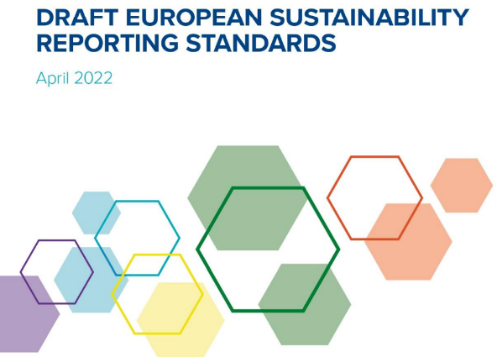
29 czerwca 2022 – 10:00 - 13:30


Konferencja w trybie hybrydowym: Sala Notowań GPW i online

Rejestracja:
https://seg.org.pl/wydarzenia/konferencja-esrs-publiczne-konsultacje-europejskich-standardow-raportowania-zrownowazonego-rozwoju/rejestracja-na-wydarzenie
Uwaga: w celu rejestracji należy założyć konto na stronie SEG (założenie konta jest bezpłatne, proces trwa ok. 2 minut, po konferencji konto można usunąć).
Program
10:00 Otwarcie konferencji Piotr Borowski, Członek Zarządu, Giełda Papierów Wartościowych w Warszawie (5’)
10:05 Europejskie Standardy Raportowania Zrównoważonego Rozwoju uzupełniające Dyrektywę CSRD (wystąpienie w języku angielskim), Sven Gentner, Kierownik Działu Corporate Reporting, Audit and Credit Rating Agencies, Dyrekcja Generalna ds. Stabilności Finansowej, Usług Finansowych i Unii Rynków Kapitałowych, Komisja Europejska (5’)
10:10 Publiczne konsultacje projektów Europejskich Standardów Raportowania Zrównoważonego Rozwoju prowadzone przez EFRAG (wystąpienie w języku angielskim) Patrick de Cambourg, Przewodniczący EFRAG PTF-ESRS, Członek EFRAG Sustainability Reporting Board, Przewodniczący ANC (Autorité des Normes Comptables) (5’)
10:20 Dyrektywa CSRD jako podstawa ESRS: spodziewane zmiany w raportowaniu zrównoważonego rozwoju Małgorzata Szewc, Główny Specjalista, Ministerstwo Finansów (10’)
10:30 Prezentacja projektów standardów ESRS 1&2 (architektura system ESRS i standardy przekrojowe) Piotr Biernacki, Członek EFRAG Sustainability Reporting TEG, Wiceprezes Zarządu Stowarzyszenia Emitentów Giełdowych (20’)
10:50 Adekwatność standardów ESRS do potrzeb raportowania zrównoważonego rozwoju: dyskusja panelowa, moderator: Magdalena Raczek-Kołodyńska, Wiceprezes Zarządu, Stowarzyszenie Emitentów Giełdowych (45’):
- Stosowanie ESRS przez spółki
- Audyt raportów sporządzonych zgodnie z ESRS
- Cyfryzacja sprawozdań na temat zrównoważonego rozwoju
- Nadzór nad sprawozdawczością zrównoważonego rozwoju
- Spójność architektury systemu standardów ESRS

Paneliści:
- Mirosław Kachniewski, Prezes Zarządu, Stowarzyszenie Emitentów Giełdowych
- Monika Kaczorek, Zastępca Prezesa Krajowej Rady Biegłych Rewidentów
- Marek Włodarczyk, XBRL Society Poland
- Arkadiusz Duszak, Kierownik Zespołu ds. Raportowania Niefinansowego, Departament Spółek Publicznych, Urząd Komisji Nadzoru Finansowego
- prof. dr hab. Maria Aluchna, Kierownik Katedry Teorii Zarządzania, Szkoła Główna Handlowa w Warszawie

11:35 Przerwa kawowa (30’)
12:05 Prezentacja projektów standardów ESRS E1-5, S1-4, G1-2 (standardy tematyczne), Piotr Biernacki, Członek EFRAG Sustainability Reporting TEG, Wiceprezes Zarządu Stowarzyszenia Emitentów Giełdowych (ESRS E1-5) i Maria Krawczyńska, Członek Sekretariatu EFRAG PTF-ESRS, Dyrektorka Departamentu CSR & Zrównoważonego Rozwoju, BNP Paribas Bank Polska (ESRS S1-4, G1-2) (20’)
12:25 Użyteczność informacji ujawnianych w sprawozdaniach na temat zrównoważonego rozwoju: dyskusja panelowa, moderator: Aleksandra Palińska, Członek EFRAG Sustainability Reporting Board, Senior Research and Advocacy Officer, Finance Watch (45’):
- Użyteczność standardów ESRS dla inwestorów
- Użyteczność standardów ESRS dla banków
- Użyteczność standardów ESRS dla organizacji społecznych
- Użyteczność standardów ESRS dla pracowników
- Użyteczność standardów ESRS w raportowaniu o zagadnieniach środowiska naturalnego

Paneliści:
- Zuzanna Bogusz, Dyrektor ds. Prawnych, Izba Zarządzających Funduszami i Aktywami
- Norbert Jeziolowicz, Dyrektor Zespołu Bankowości Detalicznej i Rynków Finansowych, Związek Banków Polskich
- Bartosz Kwiatkowski, Director of Branch, Fundacja Frank Bold
- Kamila Drzewicka, Radczyni Prawna, ClientEarch

13:10 Komentarze i pytania uczestników (15’)
13:25 Uwagi końcowe Piotr Biernacki, Członek EFRAG Sustainability Reporting TEG, Wiceprezes Zarządu Stowarzyszenia Emitentów Giełdowych (5’)

